Les indices et les séries chronologiques fournissent des méthodes permettant de décrire l'évolution d'une grandeur dans le temps.

Indices composés
Une étude porte sur la consommation moyenne de deux produits, pour une personne et par jour, étude faite à deux époques différentes :
Consommation |  | Époque 0 |  | Époque 1
Produit | Quantité | Prix | Quantité | Prix
Pain | 0,25 kg | 1,1 € le kg | 0,200 kg | 1,2 € le kg
Viande | 0,12 kg | 9,1 € le kg | 0,150 kg | 10,5 € le kg
- Calculer la dépense totale P₀ à l'époque 0 .
- Calculer la dépense totale P_{l} à l'époque 1 .
- Calculer l’indice de la dépense totale à l'époque 1, base 100 à l'époque 0 par la formule :
I₁ = 100 × = ………
- Un indice simple n'étudie que les variations d'un seul produit,
- Un indice composé prend en compte l'étude de plusieurs produits.
Chaque produit n'a pas la même importance, il est affecté d'un coefficient de pondération (ex: 0,25 pour le prix du pain dans le calcul de P₀.
L’indice I₁ représente les variations de la dépense engagée par la personne, mais il traduit mal la hausse des prix. En effet, si on double la consommation d'un produit entre deux époques, la dépense peut avoir doublé, même si le prix est resté pratiquement constant.
- Pour comparer les variations des prix, il faut le faire à consommation constante.

Méthodes utilisées dans le calcul des indices composés:

  - Méthode de Laspeyres :
On prend pour les deux époques la consommation à l'époque 0; c'est-à-dire :

I₂ = 100 × ≈ 114,1

  - Méthode de Paasche :
On prend pour les deux périodes la consommation de l’époque 1 ; c’est-à-dire :

I₃ = 100× ≈ 114,5

Conclusion :
Un indice composé étudie les variations d’un ensemble de produits entre deux époques 0 et 1.

Consommation |  | Époque 0 |  | Époque 1
Produit | Quantité | Prix unitaire | Quantité | Prix unitaire
A | a₀ | x₀ | a₁ | x₁
B | b₀ | y₀ | b₁ | y₁
- Le calcul de l’indice par la méthode de Laspeyres fait référence aux quantités consommées à l’époque 0.
I_{1/0} = 100 ×
- Le calcul de l’indice par la méthode de Paasche fait référence aux quantités consommées à l’époque 1.
I_{1/0} = 100 ×
Exercice
Une association de consommateurs publie une enquête sur la restauration rapide avec les résultats suivants sur le prix d’un repas comprenant un sandwich, un dessert et une boisson.

Produits | Quantité | Année 1996 |  | Année 2000
Produits | Quantité | Prix unitaire | Prix à payer | Prix unitaire | Prix à payer
Tarte aux pommes | 190 g | 15,2 €/kg |  | 18,5 €/kg
Boissons | 1 boîte de 25 cL | 3,40 €/L |  | 34,20 €/L
Hamburger | 1 | 2,4 € |  | 2,7 €

- Calculer pour le repas :
  - les dépenses D_{o} en 1996 et D₁ en 2000;
  - le rapport .
- Déduisez des réponses à la question précédente:
  - le montant de la dépense D_{l} pour une dépense D_{o} de 1 €, puis de 100 € ;
  - le montant de la dépense D_{o} pour une dépense D₁ de 100 €.

- En appliquant la variation du prix du hamburger (rapport de prix entre 1996 et 2000) :
  - calculez les prix des autres produits de restauration sapide du tableau ci-dessous

Produits  Années |  | Doner kebab |  | Pain bagnat
1996 | 2,10 €
2000 |  |  | 3,45 €

  - un panini coûtait 1,90 € en 1996 et coûte 2,14 € en 2000. Ce sandwich a-t-il suivi la variation de prix des autres sandwichs ? Justifiez votre réponse.

Série chronologique :
Définition :
Une série chronologique est une série dans laquelle les valeurs du caractère sont fonction du temps.
Exemple :
Une étude portant sur le nombre de femmes et d’hommes participant aux jeux olympiques est consignée dans le tableau ci-dessous.
Année | 1976 | 1980 | 1984 | 1988 | 1992 | 1996
Nombre de femmes | 1 247 | 1 125 | 1 557 | 2 186 | 2 708 | 3 779
Nombre d’hommes | 4 781 | 4 092 | 5 230 | 6 279 | 6 659 | 6 582
- Calculer :
  - Le nombre total des participants aux jeux olympiques en 1976 puis en 1996.
  - Le pourcentage des femmes en 1976 puis en 1996.
- Placer dans le repère ci-dessous les points ayant pour abscisse l’année et l’ordonnée le nombre de femmes participant aux jeux olympiques.
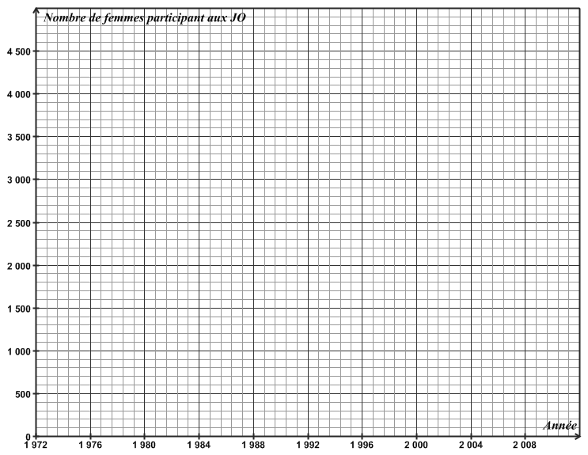
- Construire la droite D, dans le même repère, passant par le point A(1992; 2 891) et le point B(1980; 1 310).
- En considérant que cette droite représente la tendance du nombre de femmes participant aux jeux olympiques, déterminer graphiquement le nombre probable de femmes participant aux jeux olympiques en 2004 puis 2008.
Tendance générale et variations saisonnières
L’examen de la représentation graphique ou du tableau d’une série chronologique montre que celle-ci peut-être constituée de deux composantes :
- La tendance générale est une évolution de longue durée ; elle peut être marquée par une croissance ou une décroissance ;
- Les variations saisonnières représentent les ressemblances entre les différentes périodes.
La mise en évidence des deux tendances permettra d’établir des prévisions pour les saisons à venir.
Exemples :
- Recherche de la tendance générale par la méthode des moyennes mobiles :
Année x | 1 | 2 | 3 | 4 | 5 | 6 | 7
Chiffre d’affaires en millions € y | 110 | 100 | 130 | 160 | 160 | 180 | 200
- placer les points de ce tableau dans le repère ci-dessous.
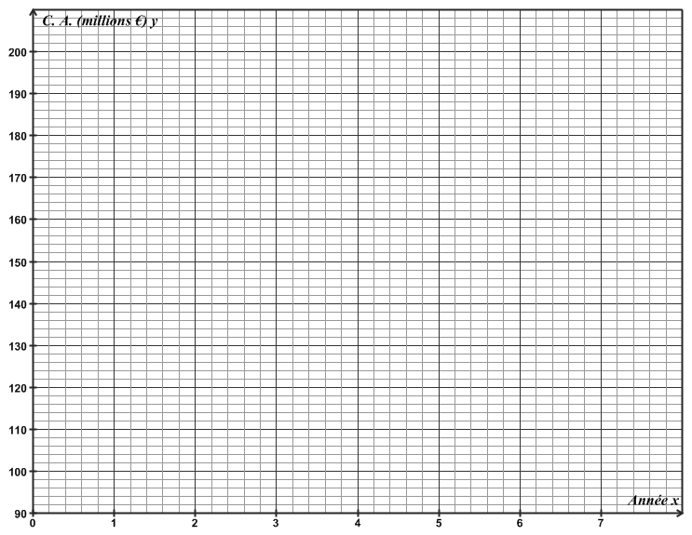
- Relier ces points par des segments de droites. La courbe ainsi obtenue donne la tendance générale .
- Les moyennes mobiles, calculées sur trois ans, sont données dans le tableau ci-dessous.
Le principe consiste à remplacer 3 points consécutifs du premier tableau, obtenus par décalages successifs à partir du premier, par leur point moyen. Le nuage initial de 7 points est remplacé par le nuage de 5 points dont les fluctuations sont amorties.

On réalise un ajustement linéaire sur les 5 points.

x | 2 | 3 | 4 | 5 | 6
y | 113 | 130 | 150 | 166 | 180
- Placer ces points dans le repère de la page 4.
- Tracer la droite passant par les points (3; 130) et (6; 180). Cette droite s’appelle la courbe des moyennes mobiles.
- Corrections des variations saisonnières :
Exemple :
Voici les variations mensuelles du chiffre d'affaires d'un rayon dans un grand magasin pour deux années consécutives (C.A. exprimé en milliers d'euros).

Mois | janvier | février | mars | avril | mai | juin | juillet | août | septembre | octobre | novembre | décembre
Année 1 | 100 | 84 | 125 | 180 | 152 | 137 | 86 | 70 | 98 | 149 | 154 | 145
Année 2 | 117 | 114 | 133 | 207 | 201 | 160 | 148 | 124 | 156 | 188 | 180 | 166
- Calculer la moyenne des deux chiffres d’affaires des mois de janvier des 2 années ; effectuer le même calcul pour les 11 autres mois.
On note ${\bar{m}}_{i}$(i = 1, 2, 3, ..., 12) ces chiffres d’affaires mensuels moyens.
- Calculer le chiffre d’affaires moyen mensuel des 24 mois ; on le note $\bar{M}$.
- Déterminer les coefficients $R_{i}$ des variations saisonnières du chiffre d’affaires pour chaque mois de l’année, à savoir :
R_{i} = $\frac{{\bar{m}}_{i}}{\bar{M}}$.
Arrondir à 10⁻² près.
- En déduire les données corrigées des variations pour les chiffres d’affaires mensuels de la deuxième année.
Arrondir au k€.
Donnée corrigée = $\frac{\text{Donnéebrutefigurantdansletableau}}{\text{coefficientde}\text{var}\text{iationssaisonnières}}$
5.
- Calculer les chiffres prévisionnels des mois d’août et de décembre de la troisième année à l’aide de l’équation de la droite d’ajustement donnant l’évolution du chiffre d’affaires(en données corrigées) : y = 1,7 x + 1010
x = rang du mois ; y = CA en k€
- Calculer les chiffres d’affaires prévisionnels des mois d’août et décembre de la troisième année en données brutes en utilisant les résultats de la question précédente et les coefficients de variations saisonnières des mois d’août et décembre.

- Moyenne : voir tableau

Mois | janvier | février | mars | avril | mai | juin | juillet | août | septembre | octobre | novembre | décembre | Total
Année 1 | 100 | 84 | 125 | 180 | 152 | 137 | 86 | 70 | 98 | 149 | 154 | 145 | 1480
Année 2 | 117 | 114 | 133 | 207 | 201 | 160 | 148 | 124 | 156 | 188 | 180 | 166 | 1894 | 140,58
Moyenne mensuelle | 108,5 | 99 | 129 | 193,5 | 176,5 | 148,5 | 117 | 97 | 127 | 168,5 | 167 | 155,5
CVS Ri | 0,77 | 0,70 | 0,92 | 1,38 | 1,26 | 1,06 | 0,83 | 0,69 | 0,90 | 1,20 | 1,19 | 1,11
Données corrigées 2e année | 152 | 162 | 145 | 150 | 160 | 151 | 178 | 180 | 173 | 157 | 152 | 150

- Chiffre d’affaires mensuel : (voir tableau)
- CVS : R_{i} (voir tableau)
- Données corrigées(voir tableau)

  - Prévisions 3e année :
    - Août : y = 1,7×20 + 110 = 144 soit un chiffre d’affaires de 144 000 €
    - Mois de décembre : y = 1,7×24 + 110 = 150,8 soit un chiffre d’affaires de 150 800 €
  - Donnée brute = données corrigées×CVS
    - Août : 144×0,69 = 99,36 soit 99 360 €
    - Décembre : 150,8×1,11 = 167,388 soit 167 388 €

